

**Instituto Politécnico Nacional**

**“ESCOM”**

# 

## Proyecto Final: “Manual de usuario”

Materia: Tecnologías para la web

Profesor(a): Peredo Valderrama Rubén

Alumnos:

Hernández Valderas Miguel

Vargas Espino Carlos Hassan

Grupo: 2CM9

Contenido

*Proyecto Final: “Manual de usuario”* 1

Introducción 3

Login 3

Página principal 6

Crear nuevo ejercicio 6

Leer pregunta 8

Modificar preguntas 8

ELIMINAR PREGUNTA 10

Probar pregunta 11

Cerrar sesión 13

Despedida 13

## Introducción

Se explicará el funcionamiento del desarrollo tipo CRUD para obtener la mejor experiencia de usuario posible, el propósito de este sistema es poder tener un registro de preguntas con sus respuestas, esto para poder tener un mayor dinamismo al poder realizar cuestiones de evaluación o desarrollo de actividades.

## Login

Se realizo un sistema login en donde podrá generar un username para acceder al uso del sistema, esta será la primera pantalla que encontrará al sistema, por favor si no cuenta con un username y su contraseña necesitará acceder al botón de registro.

Pantalla de Login y registro

En la siguiente pantalla se logra visualizar la pantalla de inicio del sistema en donde se solicitará acceder a la opción login o a la opción registrarse, acceda a la opción login si usted ya tiene una cuenta activa en el sistema, de lo contrario acceda a la opción registrarse.

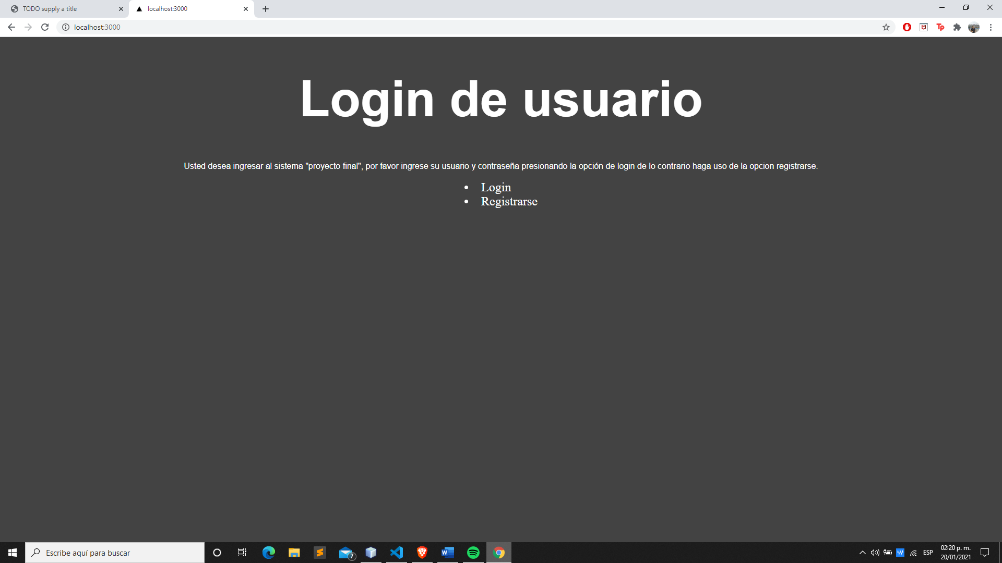

**Opción Login**

Si usted ingreso a la opción login podrá acceder a la siguiente pantalla en donde se solicitara su nombre de usuario además de contraseña para darle acceso, se cuenta con el botón de volver en la parte superior izquierda que podrá presionar para regresar a la pagina principal si desea generar una nueva cuenta, después de haber ingresado el nombre de usuario y su contraseña deberá presionar el botón de entrar, se le dará acceso a la pagina luego de que el sistema haya comprobado su usuario además se cuenta con un botón registrarse el cual permite dar de alta una nueva cuenta sin necesidad de regresar a la página principal.

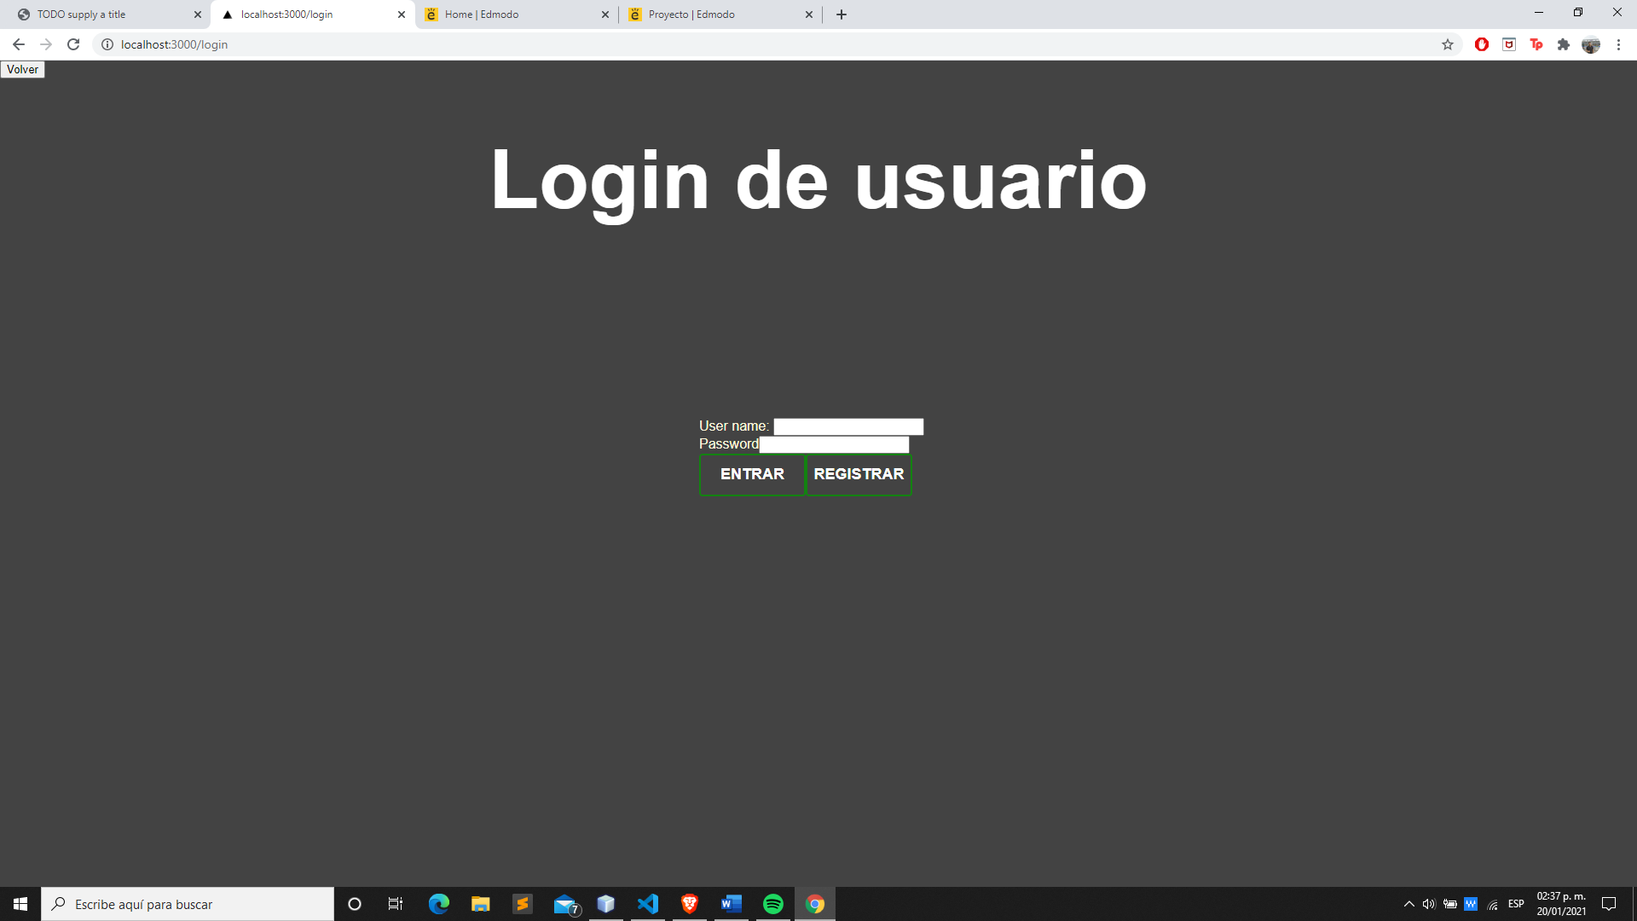

**Usuario no registrado**

Cuando no este su usuario registrado no se le permitirá acceso al sistema y se le solicitará que revise nuevamente su información, esto con la intención de que si el usuario no existe tenga que registrarse, recomendamos hacer uso de la cuenta **admin** con la contraseña 1234 para acceder al sistema de manera rápida, cualquier usuario está invitado a registrarse.

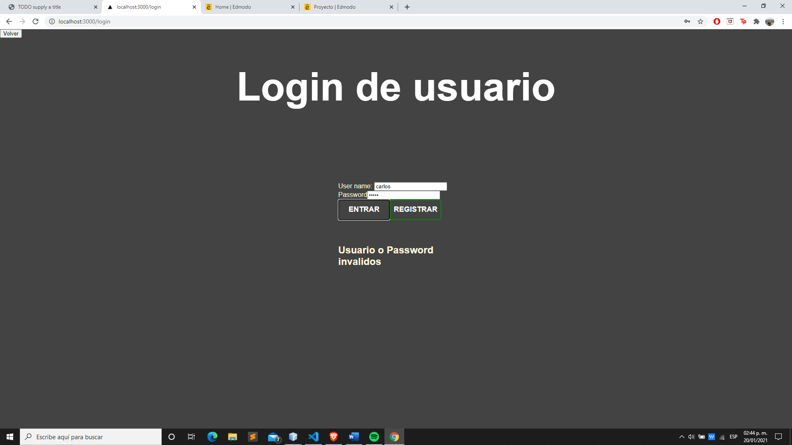

**Registrar nuevo usuario**

Si selecciono la opcion de registrar usuario tendra que llenar el formulario con su nombre de usuario y la contraseña que utilizara en la siguiente pantalla, despues presione el boton de registrarse.

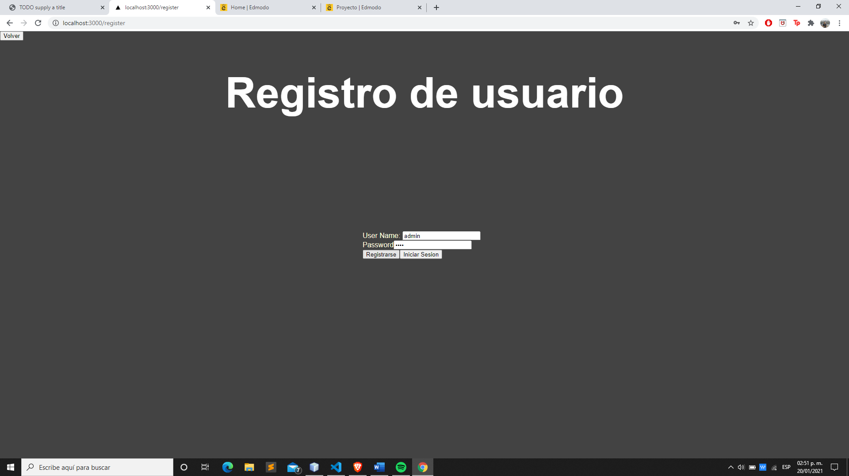

**Usuario ya registrado**

En caso de que el usuario haya sido registrado con anterioridad, no se le permitirá al usuario registrar ese mismo nombre y contraseña, se le solicitara que use otros datos, tomemos el ejemplo del usuario **carlos** con contraseña **mexico**.

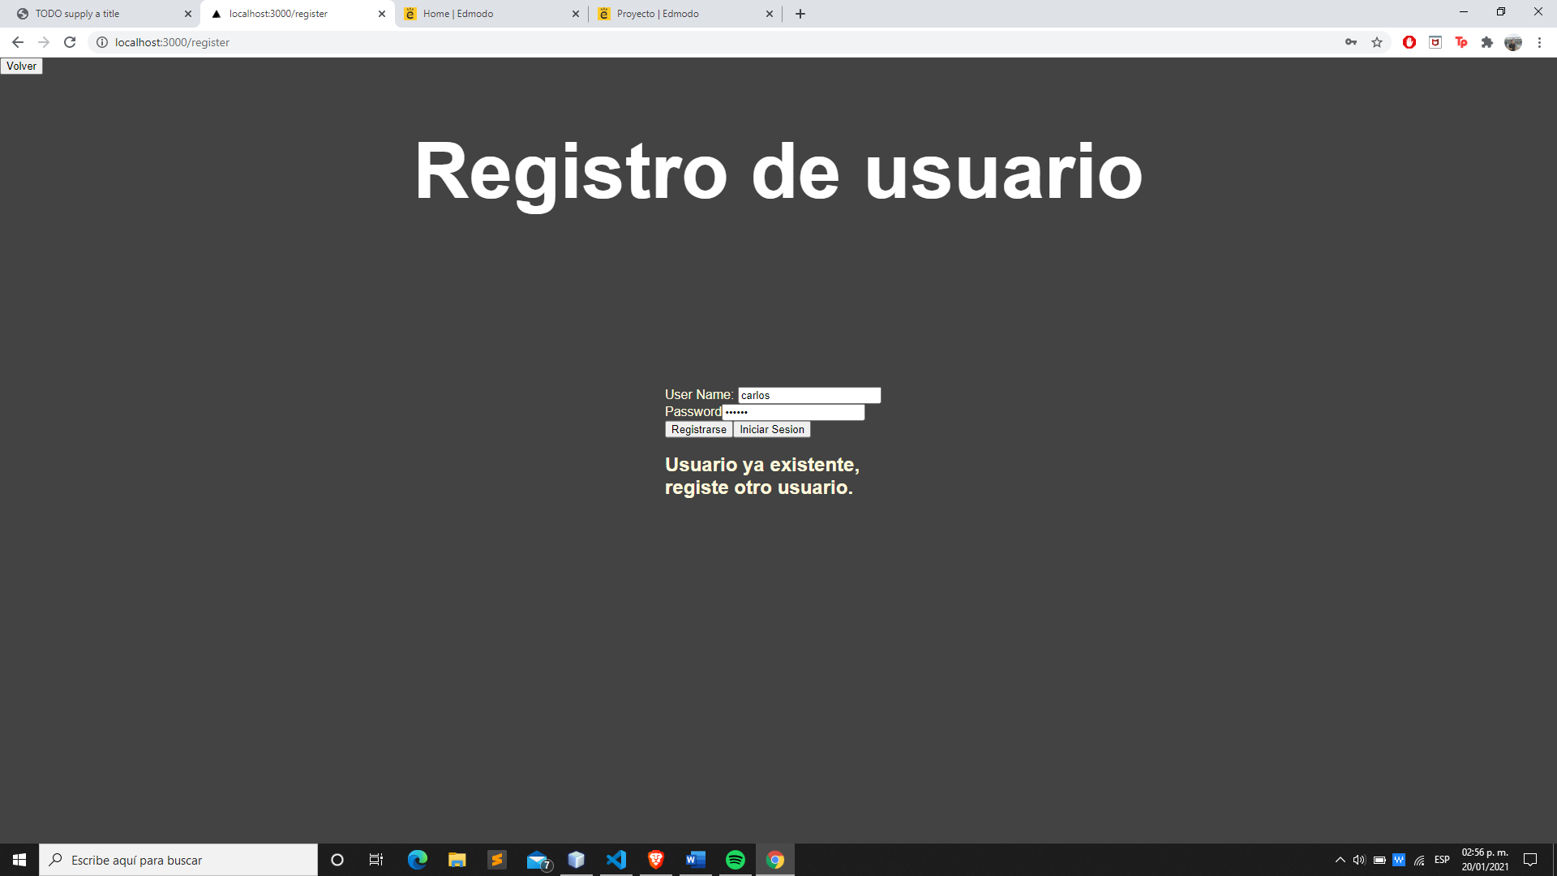

## Página principal

Después de haber accedido con su usuario y contraseña se encontrará con la página principal, nos encontramos con la bienvenida, una pequeña descripción para el usuario y dos opciones para el usuario, una para **cerrar sesión**, regresando automáticamente al login y otra que será **crear nuevo ejercicio**.

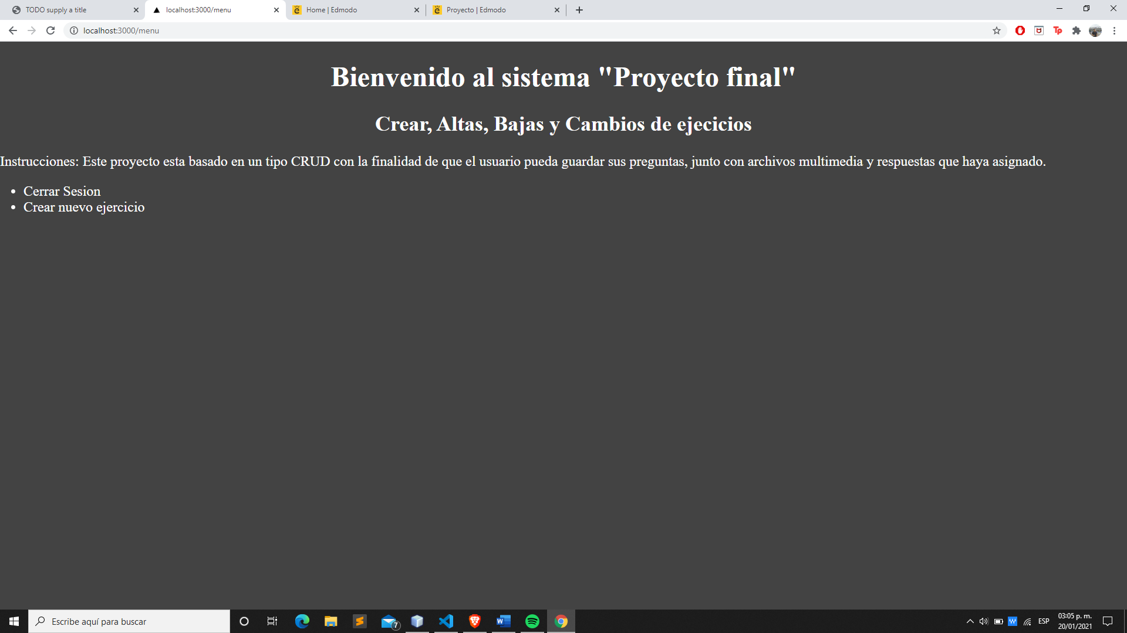

## Crear nuevo ejercicio

Seleccionando la opción de crear ejercicio nos encontramos con la siguiente pantalla:

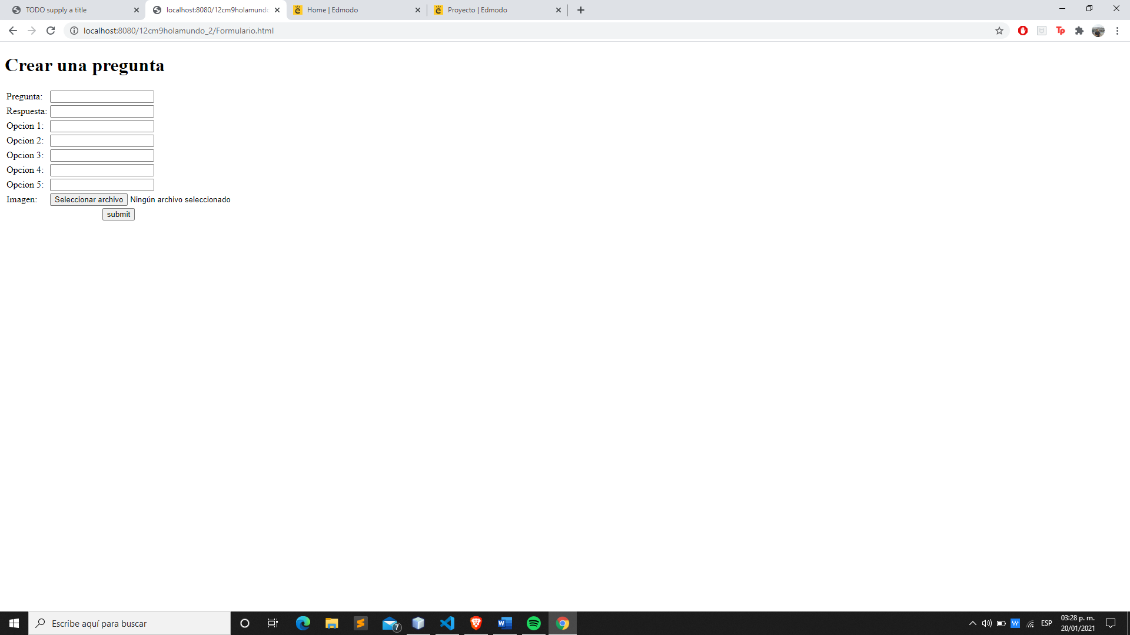

En esta pantalla deberemos de llenar los parámetros requeridos, además de tener la posibilidad de agregar un archivo multimedia para tener una mejor conceptualización de la pregunta, para cargar un archivo deberá de presionar el botón de seleccionar archivo, después tendrá acceso a sus documentos en donde deberá seleccionar el archivo y aceptar, el documento será agregado y podrá verlo cuando despliegue el ejercicio, en el apartado de respuesta, usted colocara la respuesta correcta basándose en el Id de la opción, es decir que si la opción correcta es la numero 2, usted deberá introducir un numero 2 en respuesta, aclarado esto deberá de presionar submit.

**Ejemplo**



Después de haber llenado nuestros campos podremos ver la siguiente pantalla, que nos indica que el ejercicio se ha subido correctamente y no tendrá problemas al hacer uso del resto de funcionalidades del sistema.

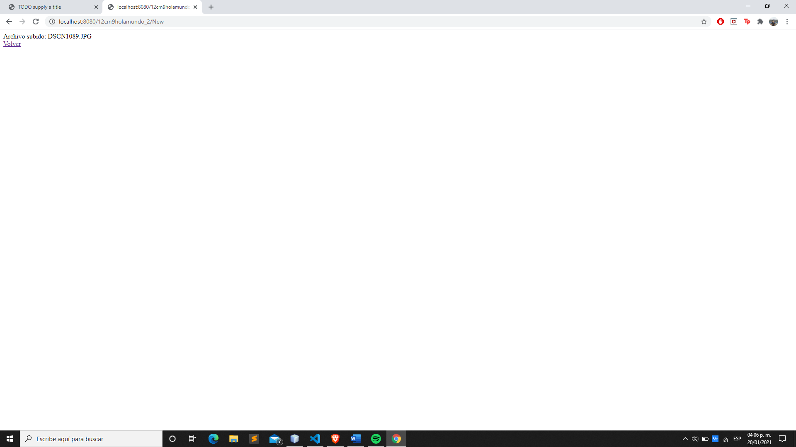

Se despliega un botón para volver, este lo regresara inmediatamente a la pantalla principal en donde usted podrá observar que la nueva pregunta ha sido agregada, este es el proceso que deberá seguir siempre que desee agregar más ejercicios.

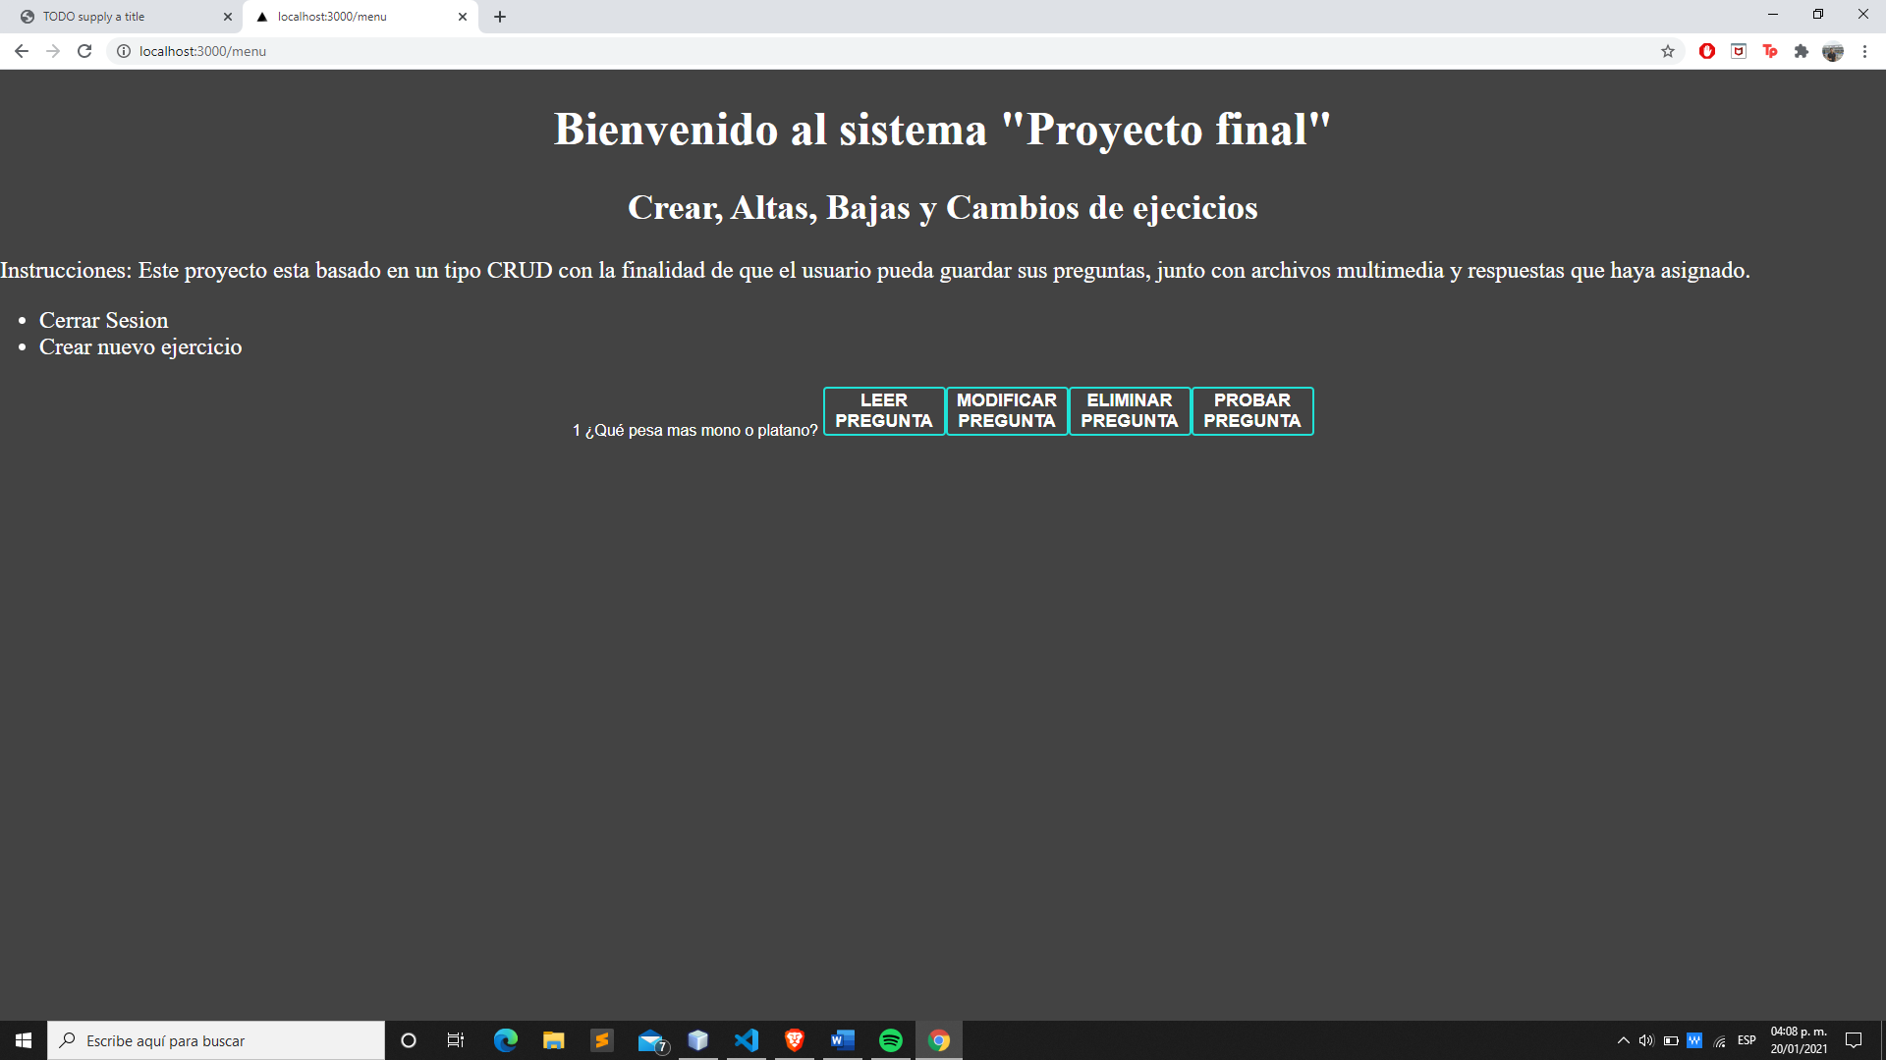

## Leer pregunta

Después de haber generado la pregunta y ser enviados a la pagina principal, se nos presentara la pantalla principal en donde podemos hacer uso de las funciones, en este caso haremos uso de la función leer pregunta, deberemos posicionarnos encima del botón leer pregunta y dar click con este botón seremos redirigidos a una nueva pagina en donde podremos visualizar toda la información, junto con nuestro archivo multimedia guardado, con el botón de página principal usted será capaz de regresar al menú.

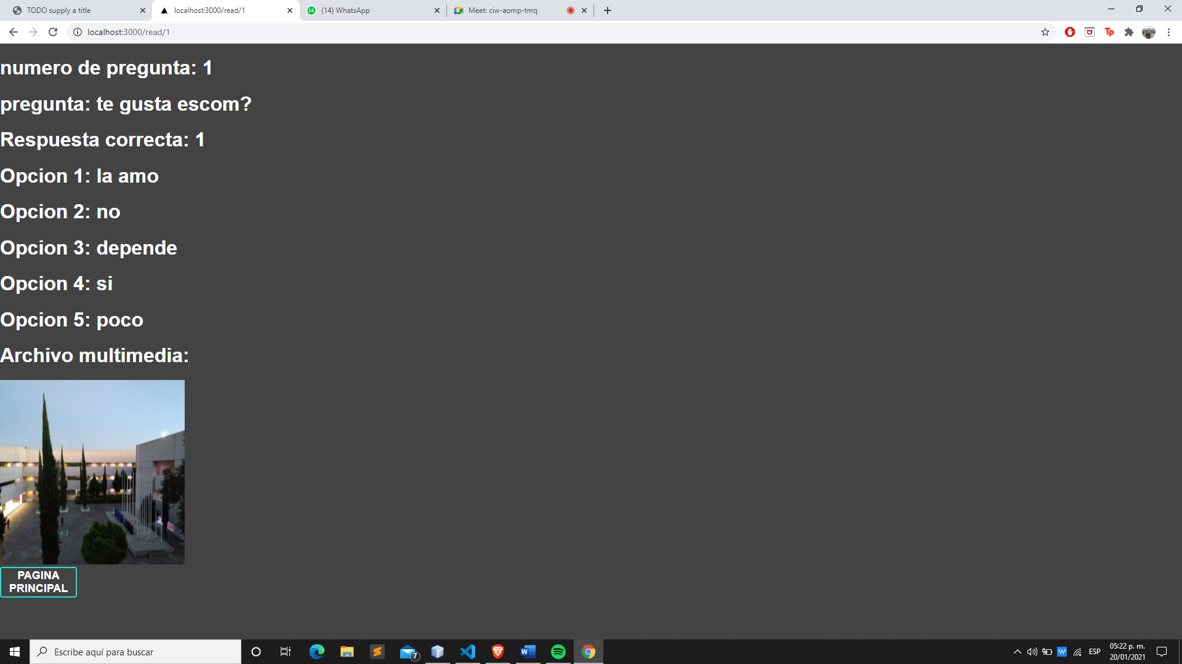

## Modificar preguntas

La siguiente función que revisaremos será la opción modificar, en este apartado seremos capaces de reemplazar las opciones que se dieron en la opción de crear pregunta al seleccionar el botón tendremos que reemplazar las opciones y volver a presionar el botón de submit esto con la finalidad de guardar sus modificaciones en la pregunta, en caso de que no desee modificar las opciones tendrá un botón que lo regresara al menú principal.

**Ejemplo**

Debemos modificar la pregunta que teníamos anteriormente “¿te gusta escom?” deberemos modificar esa pregunta por “¿Te gusta el IPN?”, para esto seleccionaremos desde el menú la opción modificar pregunta.

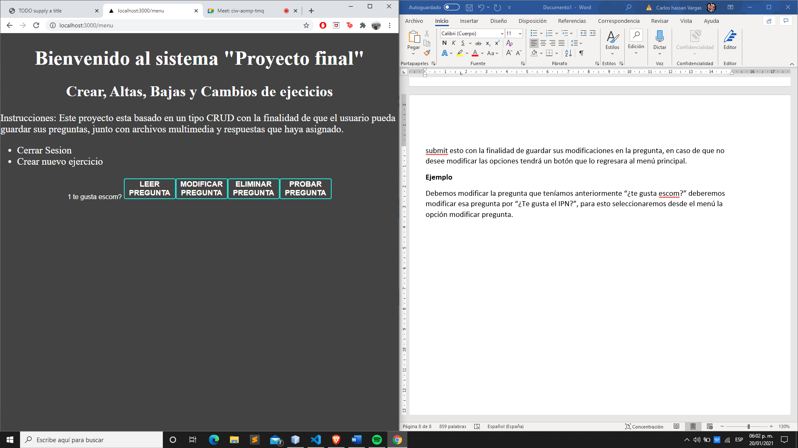

Presionando este botón nos encontraremos en la siguiente pagina en la que modificaremos las opciones, luego de esto como ya mencionamos se presionara el botón de enviar para agregar los cambios.

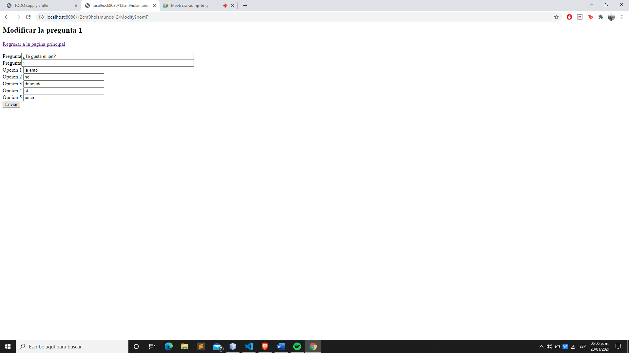

Presionamos enviar para guardar cambios, se nos desplegara la siguiente pantalla que muestra que los datos han sido modificados correctamente.

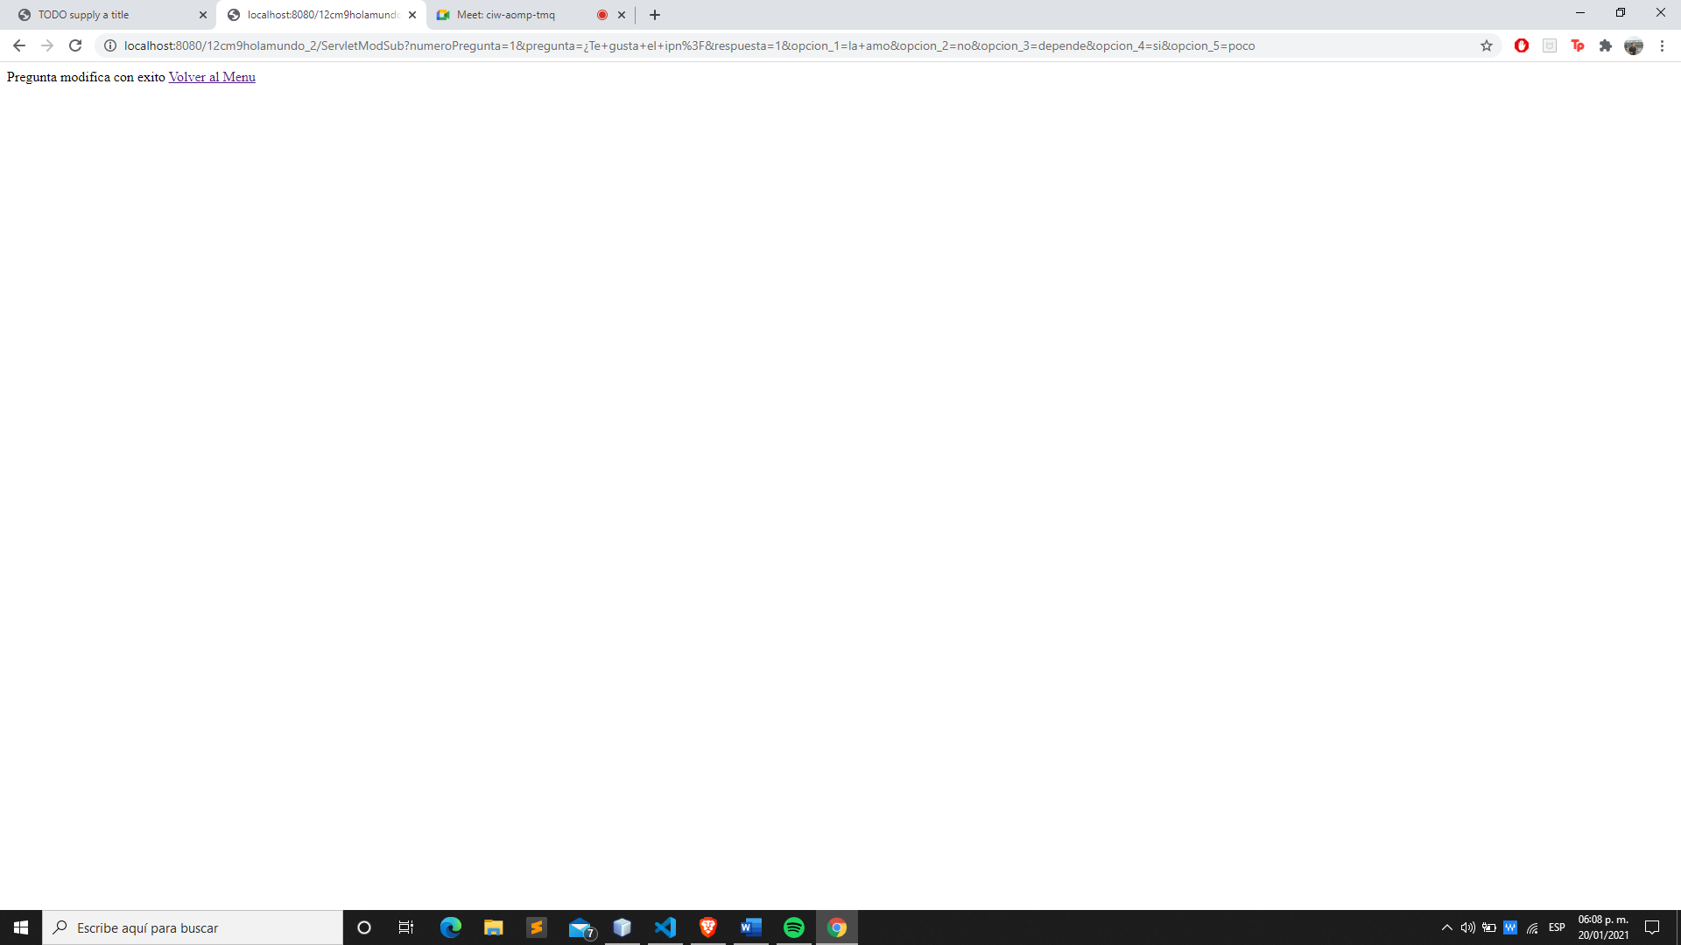

Aceptamos volver al menú, lo que nos desplegara la opción de regresar al menú y podremos visualizar los cambios realizados a la pregunta, también podemos ver los cambios en leer pregunta.

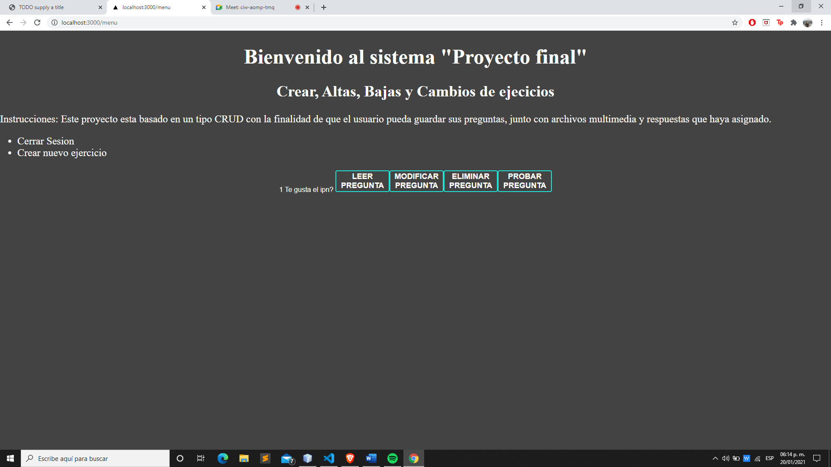

En la pantalla de inicio podemos verificar los cambios realizados, si se modifican las opciones deberá acceder a leer pregunta para poder ver los cambios.

## ELIMINAR PREGUNTA

Para esta función deberá seleccionar la función **eliminar pregunta** con esto seremos capaces de borrar las preguntas que ya no queramos en el crud, para el siguiente ejemplo hemos creado una nueva pregunta para poder visualizar lo siguiente.

**Ejemplo**

## 

Una vez realizado la pregunta 2 eliminaremos la 1 con esto la pregunta 2 pasara a ser la 1, para eliminar ejercicios deberemos seleccionar el botón eliminar pregunta, con esto se nos mostrara la siguiente pantalla mostrándonos que se eliminó la pregunta.

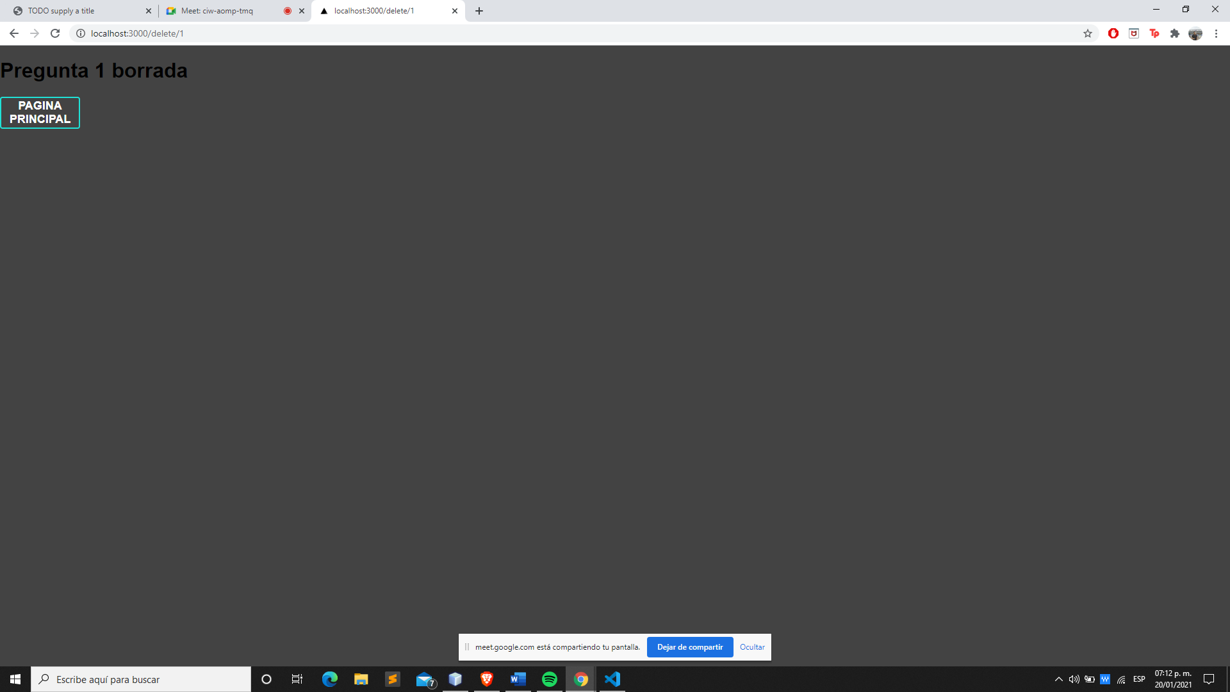

## Probar pregunta

Pasaremos a la ultima función, la cual es probar pregunta, esta opción nos permite visualizar las opciones y seleccionar una para posteriormente ser evaluados y conocer si hemos realizado correctamente el ejercicio, para esto debemos de seleccionar el botón probar pregunta, esto nos despliega una nueva pantalla en la que tenemos lo siguiente:

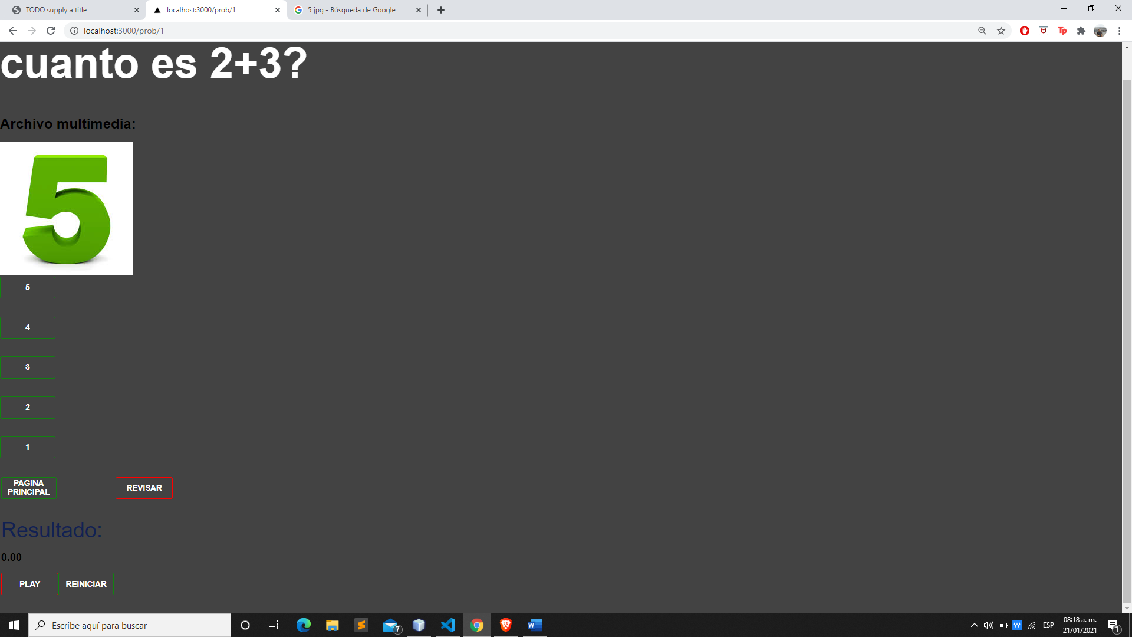

En donde tenemos la pregunta junto con las opciones de respuesta ingresadas con anterioridad, nos damos cuenta de que contamos con un botón para regresar a la pagina principal, otro para revisar, una barra de resultado y un cronometro.

**Revisar respuesta**

Seleccionamos una respuesta, la que consideremos correcta, después presionaremos el botón de revisar, si la respuesta es correcta se nos pondrá el texto bien lo cual representa que hemos contestado correctamente el ejercicio, sino se nos mostrará el mensaje mal, que significa que no hemos podido contestar correctamente

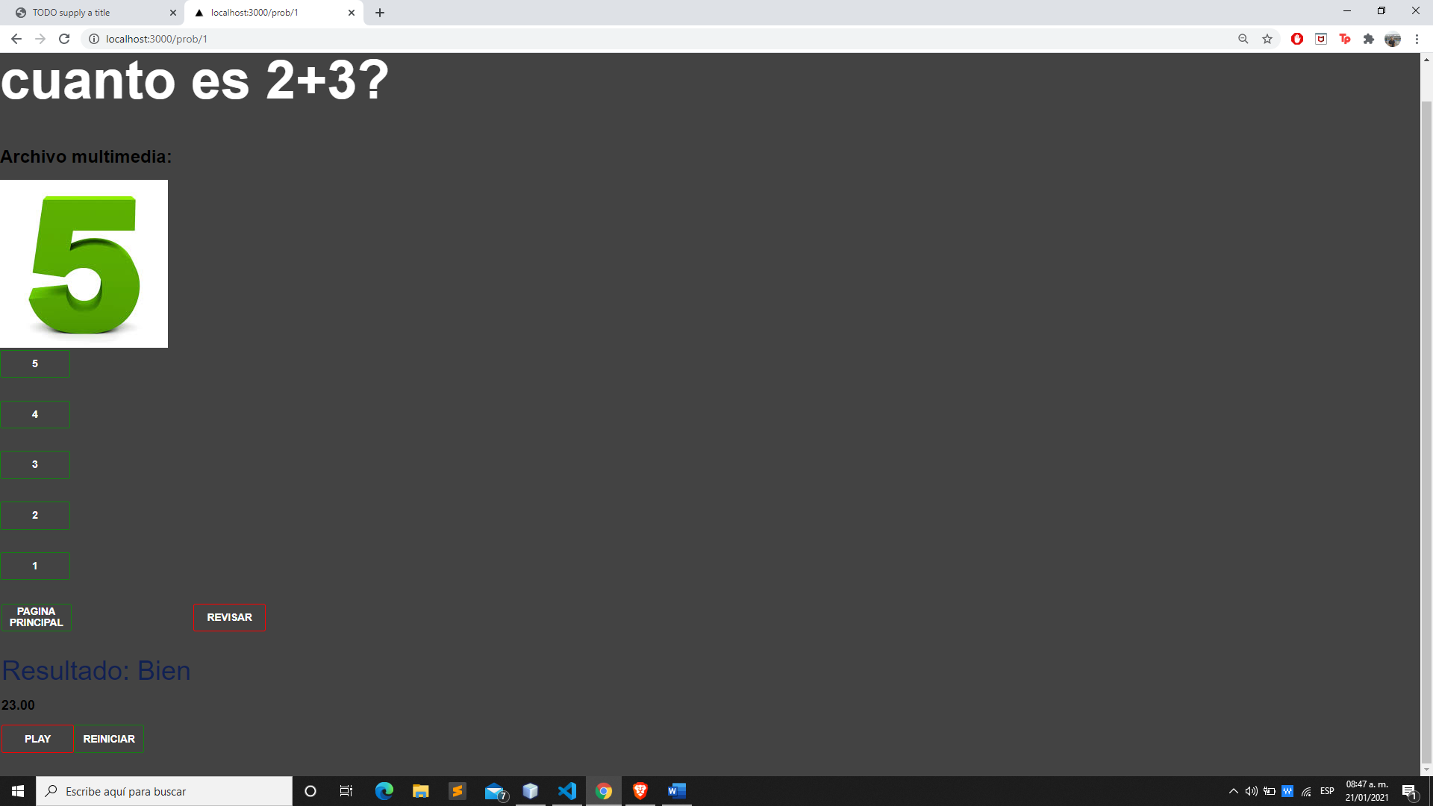

También se cuenta con un cronometro, el cual tiene como propósito medir nuestro tiempo de respuesta, se deberá de inicializar con el botón play de detenerse con ese mismo botón, también se puede reiniciar el cronometro, si se vuelve a contestar la pregunta, después de haber contestado se puede presionar el botón de pagina principal y regresar al menú.

## Cerrar sesión

Como última función se podrá cerrar la sesión de un usuario desde el menú principal, tendremos que estar en la pagina principal en donde podremos ver la opción de cerrar sesión, con ella seremos enviados al login y se cerrará la sesión.

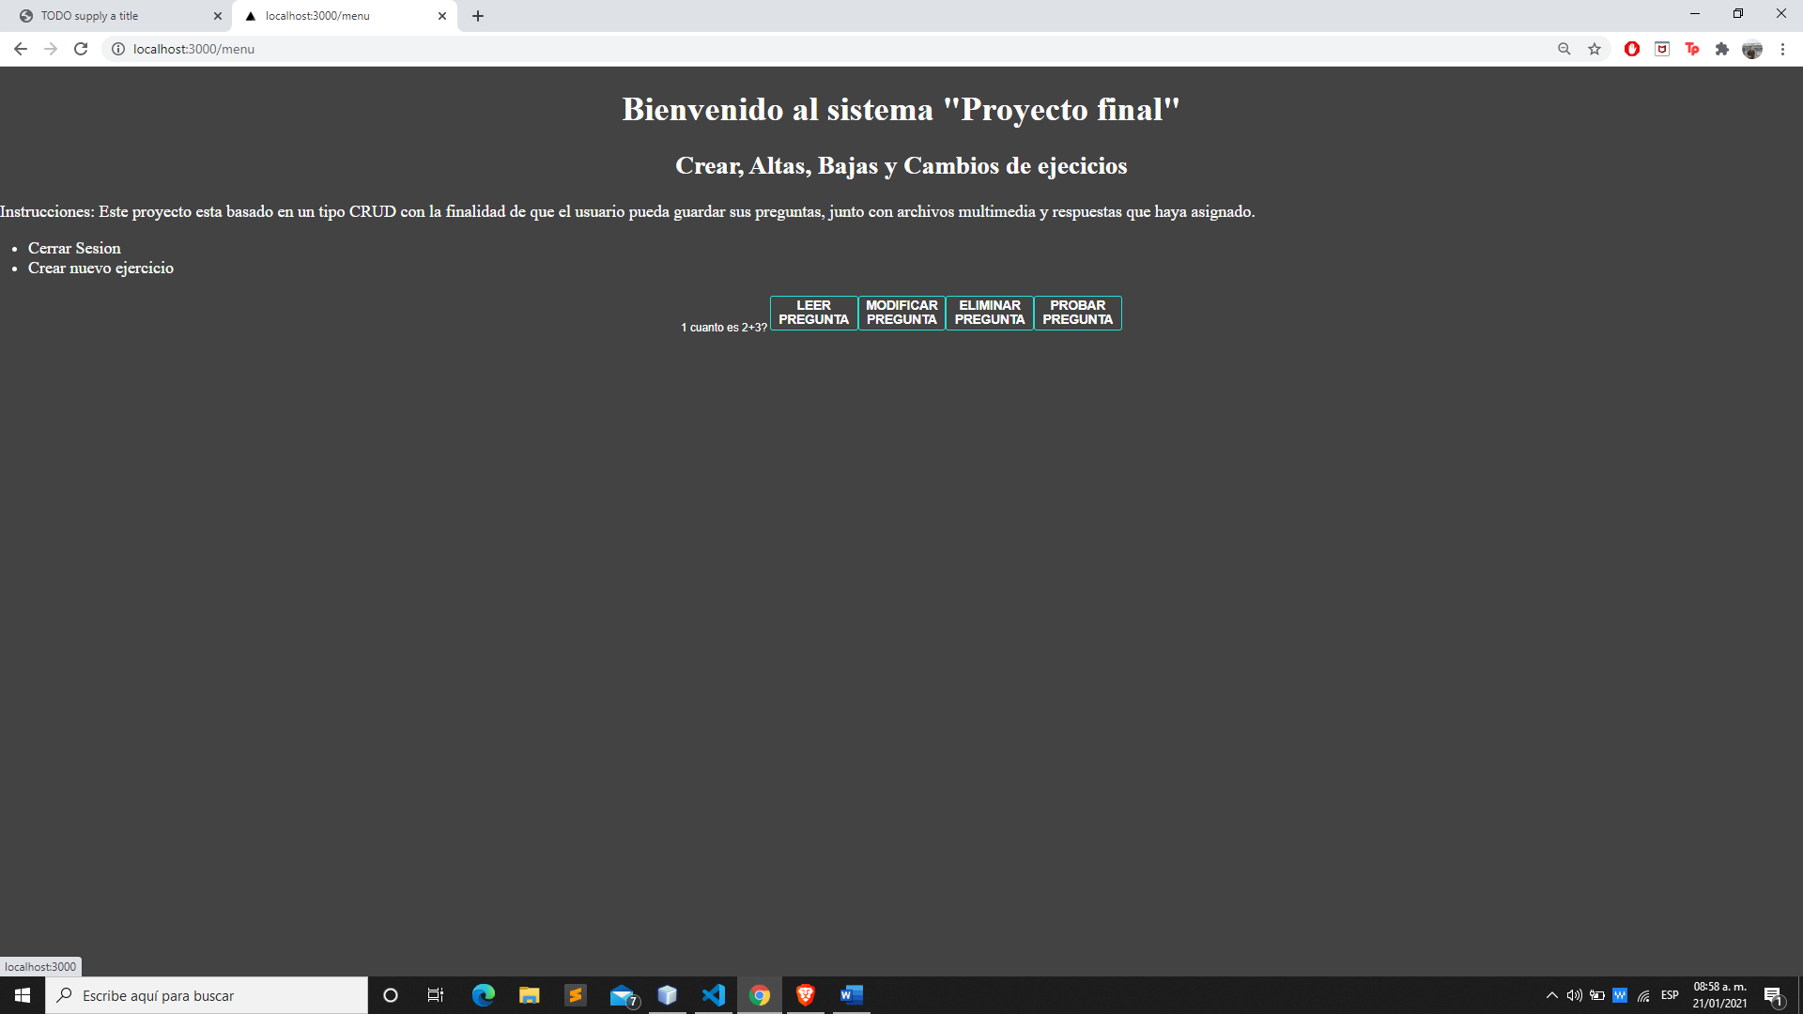

## Despedida

Esperamos que el manual de usuario sea capaz de resolver las dudas que se lleguen a presentar en el uso del sistema tipo CRUD, en caso de que no sea así puede contactar a los desarrolladores de la aplicación para resolver sus dudas, será atendido a la brevedad entonces diviértase con la app.